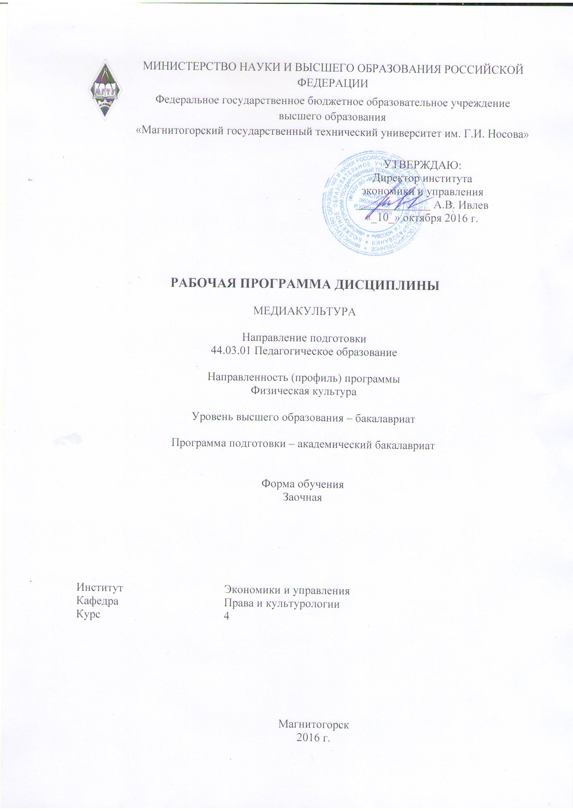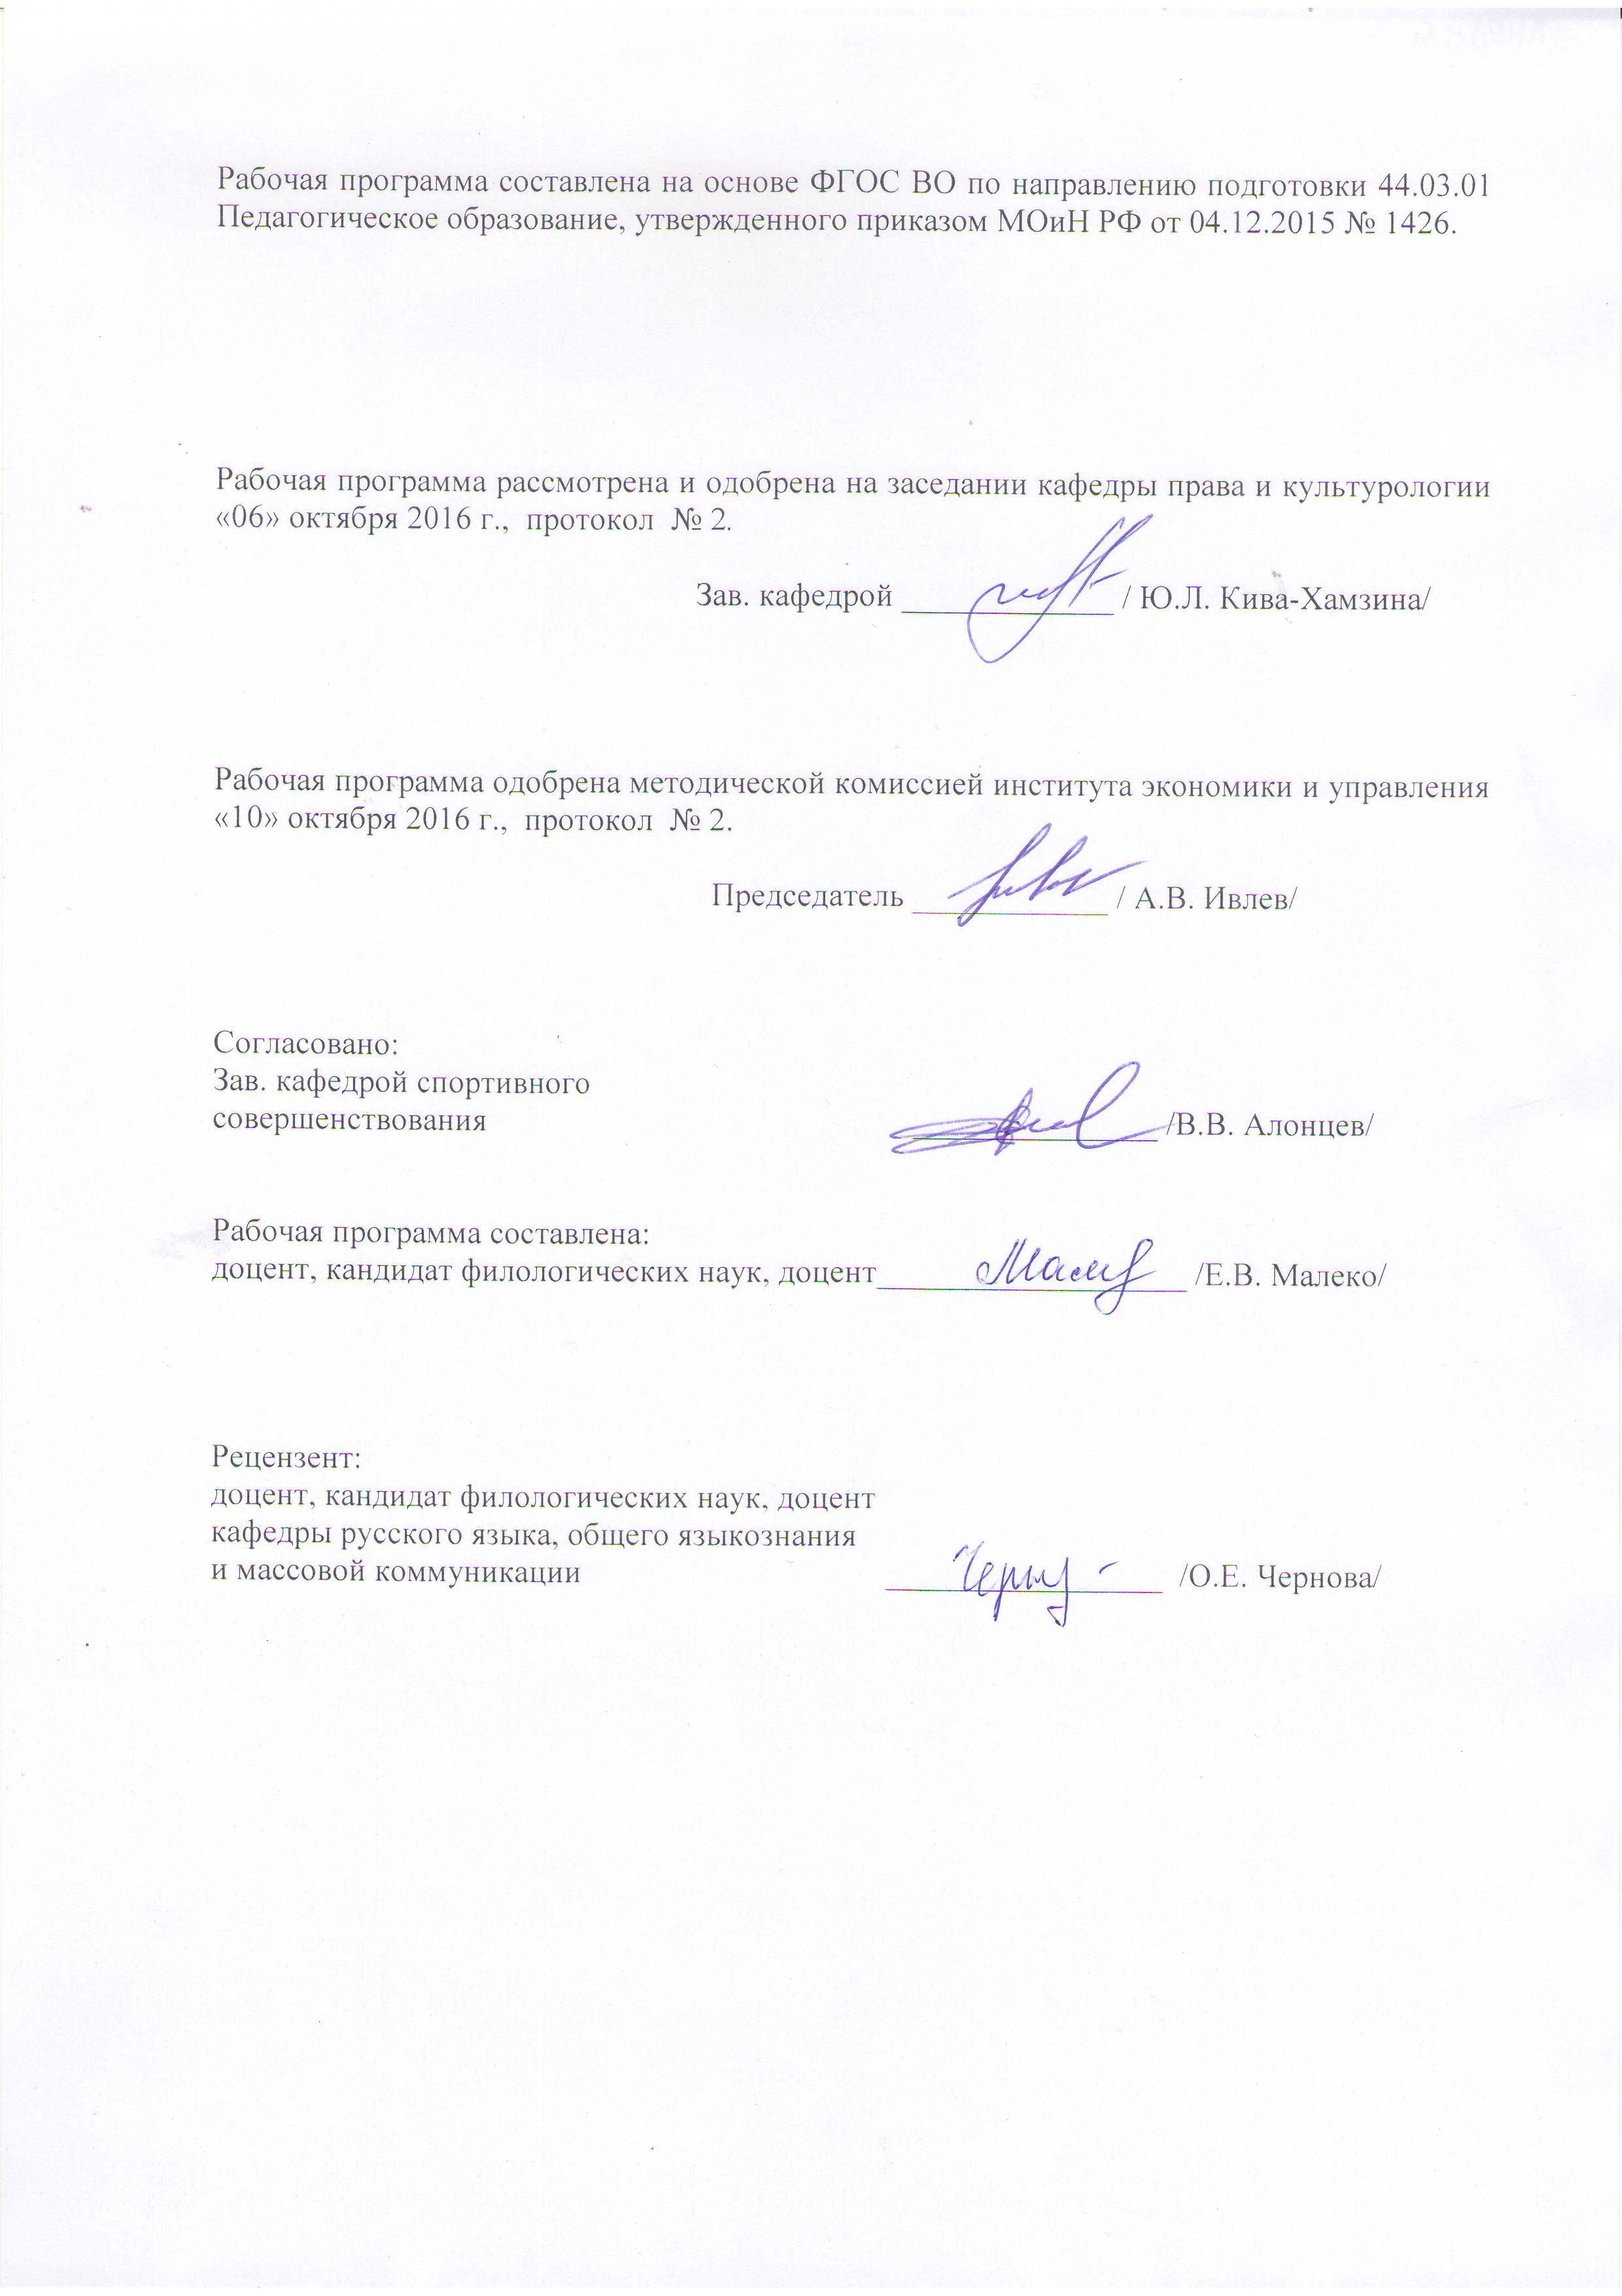
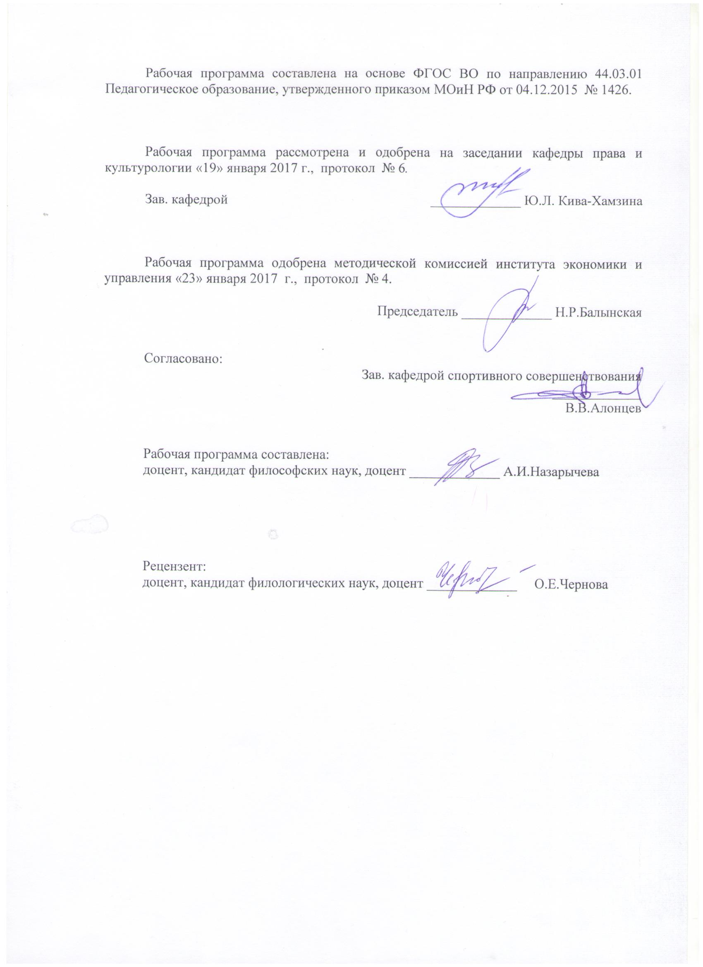
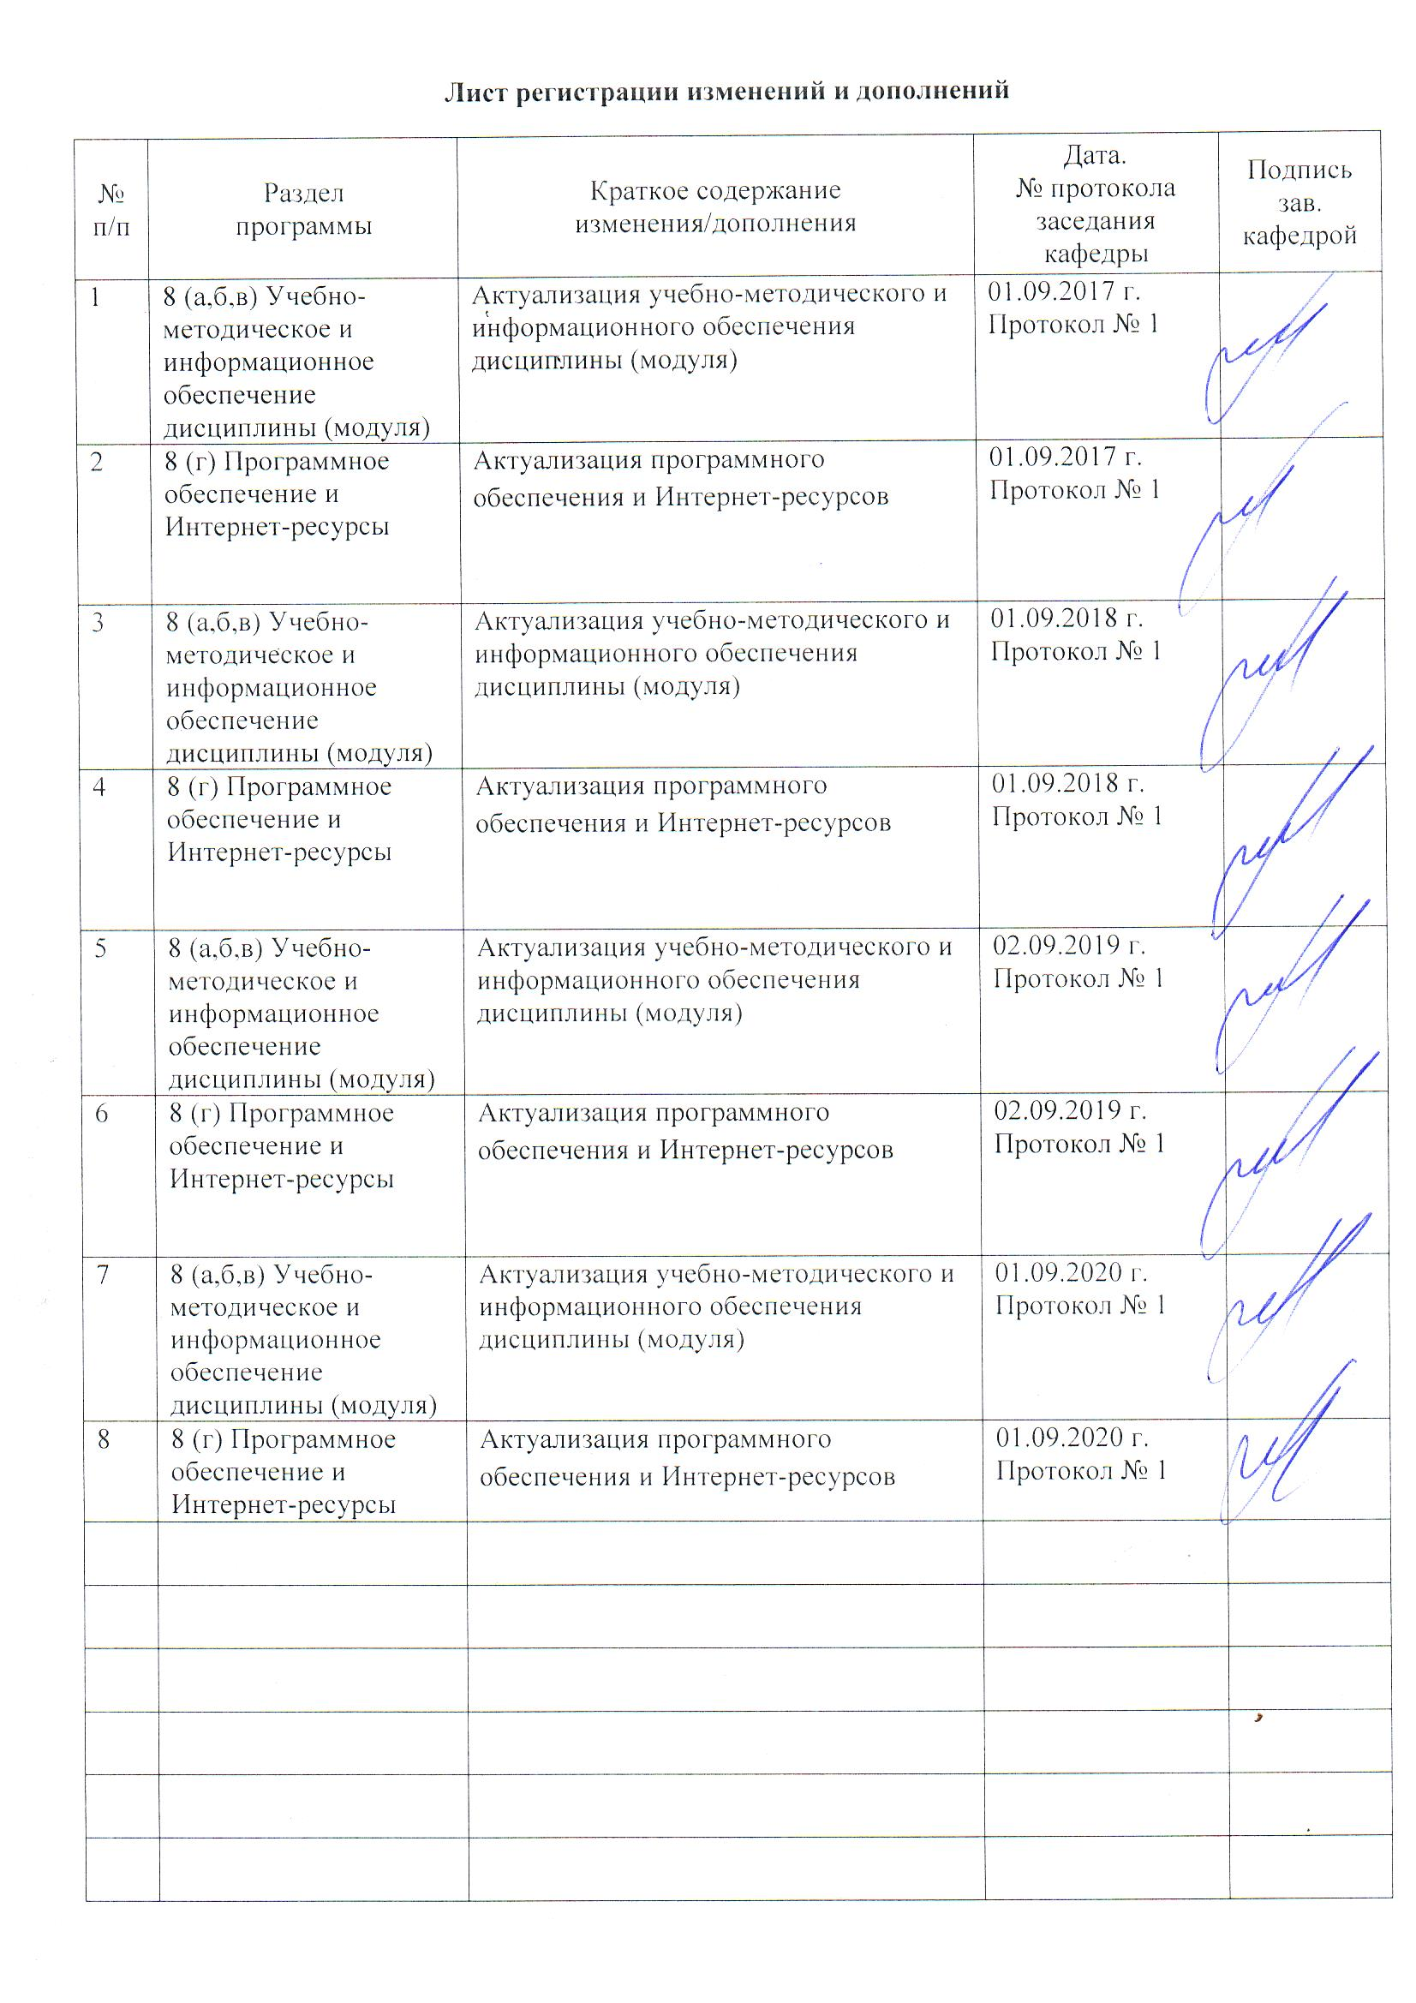

1 Цели освоения дисциплины
Целями освоения дисциплины «Медиакультура» являются:
– формирование и развитие у студентов «медийной» грамотности, рефлексивности и критического отношению к продуктам медиа, способности творчески расшифровывать и интерпретировать значения, транслируемые средствами массовой информации.

2 Место дисциплины в структуре образовательной программы
подготовки бакалавра (магистра, специалиста)
Дисциплина «Медиакультура» входит в вариативную часть ФТД. Факультативы образовательной программы и призвана помочь студентам в изучении различных пластов истории и теории культуры, истории средств коммуникации. Он способствует формированию у студентов критической оценки особенностей различных медиа.
Для изучения дисциплины необходимы знания (умения, владения), сформированные в результате изучения культурологии, истории, философии.
Знания (умения, владения), полученные при изучении данной дисциплины будут необходимы в процессе подготовки к государственной итоговой аттестации.

3 Компетенции обучающегося, формируемые в результате освоения
дисциплины и планируемые результаты обучения
В результате освоения дисциплины «Медиакультура» обучающийся должен обладать следующими компетенциями:

Структурный  элемент  компетенции | Планируемые результаты обучения
ОК-5: способностью работать в команде, толерантно воспринимать социальные, культурные и личностные различи
Знать | - основные определения и понятия медиакультуры;  - основные методы исследований, используемые в медиаанализе с целью выявления культурных разлиичий;  - определения медийных понятий, основные теоретические подходы к ним, их структурные характеристики;  - определения медийных процессов.
Уметь | - применять знания по медиакультуре в профессиональной деятельности в процессе работы в коллективе;  - приобретать знания в области медиакультуры;  - корректно выражать и аргументированно обосновывать свою точку зрения на современные медийные процессы, толерантно воспринимая социальные, этнические, конфессиональные и культурные различия;  - анализировать свою потребность в информации для работы в коллективе.
Владеть | – навыками использования знаний в области медиакультуры в профессиональной сфере, критики и самокритики, терпимостью к представителям различных конфессий;  – навыками сотрудничества в медиасреде, ведения переговоров и разрешения конфликтов;  – навыками толерантного восприятия социальных и культурных различий, влияющих на формирование медиасреды

4 Структура и содержание дисциплины
Общая трудоемкость дисциплины составляет 1 зачет. ед., 36 акад. час., в том числе:
– контактная работа – 2,4 акад. час.:
– аудиторная – 2 акад. час.;
– внеаудиторная – 0,4 акад. час.
– самостоятельная работа – 29,7 акад. час.
– подготовка к зачету – 3,9 акад. час.

Раздел/ тема  дисциплины | Курс | Аудиторная  контактная работа  (в акад. часах) |  |  | Самостоятельная работа (в акад. часах) | Вид самостоятельной  работы | Форма текущего контроля успеваемости и  промежуточной аттестации | Код и структурный  элемент  компетенции
Раздел/ тема  дисциплины | Курс | лекции | лаборат.  занятия | практич. занятия
1. Раздел: Медиагенезис
1.1. Тема Феномен медиакультуры. Основные эпохи в развитии медиа и функции медиакультуры | 4 | 2 | 0 | 0 | 7 | Самостоятельное изучение учебной и научной литературы. | Устный опрос, тестирование | ОК-5– зув
Итого по разделу: | 4 | 2 | 0 | 0 | 7
2. Раздел: Медиакультура и медиасреда | 4
2.1. Тема: Медиакультура как феномен эпохи модерна | 4 | 0 | 0 | 0 | 7 | Самостоятельное изучение учебной и научной литературы. | Устный опрос, тестирование | ОК-5– зув
2.2. Тема: Медиакультура и мифы XX века | 4 | 0 | 0 | 0 | 7 | Самостоятельное изучение учебной и научной литературы. | Устный опрос, тестирование | ОК-5– зув
2.3. Тема: Медиакультура России в эпоху социальной модернизации | 4 | 0 | 0 | 0 | 8,7 | Самостоятельное изучение учебной и научной литературы. | Устный опрос, тестирование | ОК-5– зув
Итого по разделу |  | 0 | 0 | 0 | 22,7
Итого за семестр |  | 2 | 0 | 0 | 29,7 |  | Зачет
Итого по дисциплине |  | 2 | 0 | 0 | 29,7

5 Образовательные и информационные технологии
Для реализации предусмотренных видов учебной работы в качестве образовательных технологий в преподавании дисциплины «Медиакультура» используются традиционная и компетентностная технологии.
Передача необходимых теоретических знаний и формирование основных представлений по курсу «Медиакультура» происходит с использованием мультимедийного оборудования. Для аудиторных занятий используются технологии:
– обзорной лекции (для систематизации знаний по дисциплине);
– лекции визуализации (для наглядного представления изучаемого материала);
– проблемной лекции (для развития исследовательских навыков).
Данные технологии обеспечивают развитие у обучающихся навыков командной работы, межличностной коммуникации, принятия решений, лидерских качеств.
Самостоятельная работа обучающихся проявляется в непосредственной подготовке к зачету. В качестве оценочных средств на зачете используются тестирование и устные ответы на зачете. При организации тестирования знаний обучающихся используются авторские тесты-задания.

6 Учебно-методическое обеспечение самостоятельной работы обучающихся

Вопросы устного опроса

1.1 Вопросы устного опроса по теме «Феномен медиакультуры. Основные эпохи в развитии медиа и функции медиакультуры»
1. Представьте медиакультуру как предмет изучения современной науки. Почему современная медиасреда требует научного изучения?
2. Рассмотрите медиакультуру как знаковую систему. Каковы ее особенности?
3. Определите социальные функции медиакультуры.

2.1 Вопросы устного опроса по теме «Медиакультура как феномен эпохи модерна»
1. Сформулируйте «понятие информационной избыточности», обоснованное Умберто Эко.
2. Представьте структуру коммуникативного акта и функции коммуникации с точки зрения Никласа Лумана.

2.2 Вопросы устного опроса по теме «Медиакультура и мифы XX века»
1. Рассмотрите сущность мифа как коммуникативной системы и инструмента власти.
2. Представьте коммуникативную систему мифа как целостную «картину мира».
3. Раскройте основы теории мифа в работах Ф. Ницше, К. Юнга, Э. Кассирера, К. Леви-Стросса (одной из теорий по выбору обучающегося)

2.3 Вопросы устного опроса по теме «Медиакультура России в эпоху социальной модернизации»
1. Охарактеризуйте медиасреду российской модернизации.
2. Рассмотрите в социокультурном пространстве современной России
а) информацию как власть;
б) информацию как бизнес;
в) информация как знание.

Содержание письменных заданий (по темам)

2.1 Письменное задание по теме «Медиакультура как феномен эпохи модерна»
1. Проанализируйте взаимосвязь медиа и сферы публичного с точки зрения Ю. Хабермаса.

2.2 Письменное задание по теме «Медиакультура и мифы XX века»
1. Рассмотрите миф как «феномен культуры повседневности» (Р. Барт).
2. Представьте концепцию «миф как «машина культуры» (М. Мамардашвили).
3. Раскройте сущность представления «миф как «локомотив прогресса» (Г. Лебон).

2.3 Письменное задание по теме «Медиакультура России в эпоху социальной модернизации»
1. Рассмотрите возможные пути медиаобразования в современной России.
2. Раскройте общее понятие модернизации.
3. Представьте основные периоды модернизации в истории России и особенности развития медиакультуры в течение этих периодов.

Изучение и конспектирование дополнительного материала

Для изучения и конспектирования дополнительного материала обучающимся предложены авторские тексты исследований, связанные с рассмотрением вопросов становления, существования и развития медиакультуры на разных этапах

1.1. Тема Феномен медиакультуры. Основные эпохи в развитии медиа и функции медиакультуры
Ответить на вопрос, законспектировав тезисы из работы: Герберт Маршалл Маклюэн «Понимание медиа. Внешние расширения человека»
https://mir-knig.com/read_231218-1
Что есть медиа, с точки зрения Маклюэна, каково их влияние на личность?

2.1. Тема: Медиакультура как феномен эпохи модерна
Ответить на вопрос, законспектировав тезисы из работы: Ролан Барт «Мифологии» http://bookscafe.net/read/rolan_bart-mifologii-233051.html#p1
Что есть текст как основа медиакультуры, по мнению Ролана Барта?

2.2. Тема: Медиакультура и мифы XX века
Ответить на вопрос, законспектировав тезисы из работы: Г. Лебон «Психология народов и масс»
https://bookscafe.net/read/lebon_gustav-psihologiya_narodov_i_mass-231357.html#p1
Объясните значение мифа в культуре с точки зрения Г. Лебона (миф как «локомотив прогресса»). Каково значение мифа для становления медиакультуры?

2.3. Тема: Медиакультура России в эпоху социальной модернизации
Ответить на вопрос, законспектировав тезисы из работы: Кириллова Н.Б. Медиакультура: от модерна к постмодерну. http://nauka.x-pdf.ru/17kulturologiya/574307-1-kirillova-mediakultura-moderna-postmodernu-m-akademicheskiy-proekt-2005-448-vvedenie-zhivem-interesnuyu-epohu-kot.php
Что представляет собой медиакультура России в эпоху модернизации?

7 Оценочные средства для проведения промежуточной аттестации

а) Планируемые результаты обучения и оценочные средства для проведения промежуточной аттестации:

Структурный элемент  компетенции | Планируемые результаты обучения | Оценочные средства
ОК-5: способностью работать в команде, толерантно воспринимать социальные, культурные и личностные различи
Знать | - основные определения и понятия медиакультуры;  - основные методы исследований, используемые в медиаанализе с целью выявления культурных разлиичий;  - определения медийных понятий, основные теоретические подходы к ним, их структурные характеристики;  - определения медийных процессов. | Перечень теоретических вопросов к зачету:  1. Теории информационного общества. Феномен медиакультуры.  2. Основные эпохи в развитии медиа и функции медиакультуры.  3. Медиакультура как феномен эпохи модерна. «Элитарное» – «массовое» как парадокс культуры. Теория и практика двух культур.  4. Медиакультура и мифы XX века. Информация как власть, бизнес и знание.  5. Медиакультура России в условиях социальной модернизации.  6. Критика медиа текстов.  7. Электрокоммуникации (телеграф, телефон, радио) и их влияние на общественное сознание.  8. Медиа и кинематограф.  9. «Реальность» в современной медиакультуре.  10. Игровые фильмы интерактивного телевидения. Телесериал и телереклама как продукты рыночной экономики.  11. Концепция медиасреды. Интернет как пространство свободной коммуникации.  12. Массмедиа и власть: на пути к диалогу.  13. Бизнес и формирование медиарынка.  14. Сетевое общество и границы приватной сферы.  15. Телевидение. Сериалы и ток-шоу.  Тест:  1. Медиакультура – это ….  Укажите не менее двух вариантов ответа.  а) процесс взаимодействия медийных источников в обществе;  б) культура общения при помощи медийных средств;  в) система информационно-коммуникационных средств, выработанных человечеством в процессе культурно-исторического развития, способствующих формированию общественного сознания и социализации личности;  г) передача информации и культуры ее восприятия; она может выступать и системой уровней развития личности, способной «читать», анализировать и оценивать текст, заниматься творчеством, усваивать новые знания.  2. Медиакультуру можно считать механизмом связи между …  Укажите не менее двух вариантов ответа.  а) обществом и государством;  б) социумом и властью;  в) регионами;  г) государствами.  3. Кто из исследователей рассматривал медиа как «мифологию»?  а) Ж. Бодрийяр;  б) Ж. Делез;  в) Ю. Лотман;  г) Р. Барт.  4. Основные функции медиакультуры …  Укажите не менее двух вариантов ответа.  а) исследовательская;  б) коммуникативная;  в) информационная;  г) соматическая.  5. Медиакультура возникла как культура эпохи…  а) постмодернизма;  б) модернизма;  в) ультрамодернизма;  г) постимпрессионизма.  6. Визуальные новации газеты – это…  Укажите не менее двух вариантов ответа.  а) крупные заголовки;  б) разъединение текста с иллюстрациями;  в) размещение рекламы;  г) эссе.  7. Кинематограф – это…  а) средство коммуникации и синтез технической и художественной культуры;  б) техническое изобретение;  в) специфические трюки медиа;  г) искусство.  8. Почему не популярны учебные телевизионные медиатексты?  Укажите не менее двух вариантов ответа.  а) наличие юмора;  б) отсутствие игрового компонента;  в) расчет на профессиональную специфику аудитории;  г) концептуальным пессимизмом.  9. Как называется концепция, согласно которой информатика, компьютеры и микроэлектроника определяют и преобразуют всю современную социальную систему:  а) «индустриального общества»;  б) «постиндустриального общества»;  в) «технотронного общества»;  г) «информационного общества».  10. «Обобщенная характеристика существования в современных обществах типа культуры, превращенной в индустриально-коммерческую форму производства и распространения с помощью средств массовой информации стандартизированных духовных благ» – к какому понятию относится это определение?  а) к понятию «информационное общество»;  б) к понятию «ультрамодернизм»;  в) к понятию «массовая коммуникация»;  г) к понятию «элитарная культура».  11. Медиа (от лат. media, medium) – средство, посредник. Кто ввел этот термин в гуманитарное знание для обозначения расширяющейся системы массовых коммуникаций? Виды медиа: печатные, аудиальные, визуальные, аудиовизуальные. Синонимичные понятия: массмедиа, СМИ, СМК.  а) Г. Маркузе;  б) Г.М. Маклюэном;  в) Т. Адорно;  г) Э. Дюркгейм.
Уметь | - применять знания по медиакультуре в профессиональной деятельности в процессе работы в коллективе;  - приобретать знания в области медиакультуры;  - корректно выражать и аргументированно обосновывать свою точку зрения на современные медийные процессы, толерантно воспринимая социальные, этнические, конфессиональные и культурные различия;  - анализировать свою потребность в информации для работы в коллективе. | Практические задания:  1. Проанализировать то, как словесные и визуальные символы в медиатексте  образуют некое значение (к примеру, роль знаков в религиозной культуре).  2. Распознать и проанализировать символические коды (кадр, ракурс и т.д.) в  медиатексте; то, как информация соотносится с кодами и условностями медиа; проанализировать то, как символические коды могут взаимодействовать друг с другом для создания определенного смысла медиатекста, понятного коллективу.  3. Проанализировать рекламные афиши медиатекстов (визуальная и письменная  информация, самая важная часть данной информации, композиция афиши).  4. На основе рекламной афиши сделать прогноз успеха у аудитории того или иного рекламируемого медиатекста с мифологическим, сказочным, фольклорным источником.
Владеть | – навыками использования знаний в области медиакультуры в профессиональной сфере, критики и самокритики, терпимостью к представителям различных конфессий;  – навыками сотрудничества в медиасреде, ведения переговоров и разрешения конфликтов;  - навыками толерантного восприятия социальных и культурных различий, влияющих на формирование медиасреды | Блок творческих заданий для выявления уровня креативного показателя личности:  1. Опишите кадр из аудиовизуального медиатекста, который выражает образное обобщение, оставшееся у вас после просмотра.  2. Предложите свой визуальный вариант образного обобщения авторской концепции аудиовизуального медиатекста в виде плаката или коллажа.  3. Передайте образное обобщение авторской концепции аудиовизуального медиатекста строчками из известного стихотворения, образно-эмоциональное содержание которого частично перекликается (или совпадает с ней) с темой данного медиатекста.  4. Составьте рассказ от имени персонажа медиатекста (с сохранением особенностей его характера, лексики, отнесенности к определенной конфессии и т.п.).

б) Порядок проведения промежуточной аттестации, показатели и критерии оценивания:

Для подготовки к зачету необходимо изучение учебной и научной литературы. Самостоятельная проработка материала самый сложный и серьезный вид освоения информационного текста. Он сопровождается составлением записей, сопутствующих изучению содержания книги и ее анализу (конспект, реферат, тезисы и т.д.). Подробно остановимся на тезисном конспектировании. Тезисы – это кратко сформулированные, принципиально важные мысли и идеи, в логической последовательности раскрывающие содержание книги. Тезисы не включают в себя факты, иллюстрации, примеры. Обращаются к тезисной форме записей в том случае, когда необходимо обобщить материал, критически проанализировать книгу или статью, выявить проблемы и противоречия. Тезисы оформляются в форме цитат или самостоятельных умозаключений. Для их написания книжный текст разделяют на смысловые части и в каждой их них определяют и фиксируют главные идеи. Формулировка их должна быть четкой и лаконичной. Грамотно составленные тезисы отражают последовательность мыслей автора, сохраняют самобытную форму высказывания, демонстрируют глубину освоения материала. Для подготовки ответов на зачете обучающимся нельзя ограничиваться одним или двумя учебниками, желательно проработать материал нескольких источников. Проведение зачета предполагается в устной форме.

Критерии оценки (в соответствии с формируемыми компетенциями и планируемыми результатами обучения):
Для получения зачета по дисциплине обучающийся
- на оценку «зачтено» должен показать высокий уровень знаний медиа, не только на уровне воспроизведения и объяснения информации, но и продемонстрировать интеллектуальные навыки решения проблем и задач, нахождения уникальных ответов к проблемам, оценки и вынесения критических суждений по поводу определения медийных понятий и основных теоретических подходов к ним, называть их структурные характеристики;
– оценку «не зачтено» получает, если не может показать знания на уровне воспроизведения и объяснения информации об основных медиа, не может показать интеллектуальные навыки решения простых задач, связанных с пониманием сущность медиакультуры; представлением культурных феноменов, процессов и практик информационного общества, с методологией их изучения, с современными критическими теориями медиа.

Перечень рекомендованной к зачету литературы
Для подготовки к зачету рекомендовано использование учебно-методического обеспечения (см. раздел 8 рабочей программы).

8 Учебно-методическое и информационное обеспечение дисциплины (модуля)
а) Основная литература:
Ефанов, А. А. Социология медиакультуры и медиаобразования : учебное пособие для вузов / А. А. Ефанов. — 2-е изд., испр. и доп. — Москва : Издательство Юрайт, 2020. — 124 с. — (Высшее образование). — ISBN 978-5-534-12432-3. — Текст : электронный // ЭБС Юрайт [сайт]. — URL: https://urait.ru/viewer/sociologiya-mediakultury-i-mediaobrazovaniya-447477#page/2 (дата обращения: 11.10.2020).

б) Дополнительная литература:
Кириллова, Н. Б. Медиаполитика государства в условиях социокультурной модернизации : учебное пособие для вузов / Н. Б. Кириллова. — Москва : Издательство Юрайт, 2020. — 109 с. — (Высшее образование). — ISBN 978-5-534-08477-1. — Текст : электронный // ЭБС Юрайт [сайт]. — URL: https://urait.ru/viewer/mediapolitika-gosudarstva-v-usloviyah-sociokulturnoy-modernizacii-454656#page/1 (дата обращения: 11.10.2020).

в) Методические указания:

1. Методические указания по подготовке к устному опросу представлены в приложении 1.
2. Методические указания по подготовке к тестированию представлены в приложении 2.
3. Методические указания по подготовке к выполнению практических заданий представлены в приложении 3.
4. Методические указания по написанию конспекта представлены в приложении 4.

г) Программное обеспечение и Интернет-ресурсы:

Программное обеспечение
Наименование ПО | № договора | Срок действия лицензии
MS Windows 7 Professional(для классов) | Д-1227-18 от 08.10.2018 | 11.10.2021
MS Office 2007 Professional | № 135 от 17.09.2007 | бессрочно
7Zip | свободно распространяемое ПО | бессрочно
FAR Manager | свободно распространяемое ПО | бессрочно

Профессиональные базы данных и информационные справочные системы
Название курса | Ссылка
Электронная база периодических изданий East View Information Services, ООО «ИВИС» | https://dlib.eastview.com/
Национальная информационно-аналитическая система – Российский индекс научного цитирования (РИНЦ) | URL: https://elibrary.ru/project_risc.asp
Поисковая система Академия Google (Google Scholar) | URL: https://scholar.google.ru/
Информационная система - Единое окно доступа к информационным ресурсам | URL: http://window.edu.ru/
Федеральное государственное бюджетное учреждение «Федеральный институт промышленной собственности» | URL: http://www1.fips.ru/
Российская Государственная библиотека. Каталоги | https://www.rsl.ru/ru/4readers/catalogues/
Электронные ресурсы библиотеки МГТУ им. Г.И. Носова | http://magtu.ru:8085/marcweb2/Default.asp
Федеральный образовательный портал – Экономика. Социология. Менеджмент | http://ecsocman.hse.ru/
Университетская информационная система РОССИЯ | https://uisrussia.msu.ru
Международная наукометрическая реферативная и полнотекстовая база данных научных изданий «Web of science» | http://webofscience.com
Международная реферативная и полнотекстовая справочная база данных научных изданий «Scopus» | http://scopus.com
Международная база полнотекстовых журналов Springer Journals | http://link.springer.com/
Международная коллекция научных протоколов по различным отраслям знаний Springer Protocols | http://www.springerprotocols.com/

9. Материально-техническое обеспечение дисциплины «Медиакультура»
Материально-техническое обеспечение дисциплины включает:

1) Учебные аудитории для проведения занятий лекционного типа.
- Мультимедийные средства хранения, передачи и представления информации.
- Комплекс тестовых заданий для проведения промежуточных и рубежных контролей.
2) Учебные аудитории для проведения групповых и индивидуальных консультаций, текущего контроля и промежуточной аттестации
- Мультимедийные средства хранения, передачи и представления информации.
- Комплекс тестовых заданий для проведения промежуточных и рубежных контролей.
3) Помещения для самостоятельной работы
- Персональные компьютеры с пакетом MS Office, выходом в Интернет и с доступом в электронную информационно-образовательную среду университета.
4) Помещение для хранения и профилактического обслуживания учебного оборудования
- Шкафы для хранения учебно-методической документации, учебного оборудования и учебно-наглядных пособий.
ПРИЛОЖЕНИЕ 1

Методические указания по подготовке к устному опросу
Самостоятельная работа студентов включает подготовку к устному опросу на семинарских занятиях. Для этого студент изучает лекции преподавателя, основную и дополнительную литературу, публикации, информацию из Интернет-ресурсов.
Тема и вопросы к семинарским занятиям, вопросы для самоконтроля содержатся в рабочей учебной программе и доводятся до студентов заранее. Эффективность подготовки студентов к устному опросу зависит от качества ознакомления с рекомендованной литературой. Для подготовки к устному опросу студенту необходимо ознакомиться с материалом, посвященным теме семинара, в учебнике или другой рекомендованной литературе, записях с лекционного занятия, обратить внимание на усвоение основных понятий дисциплины, выявить неясные вопросы и подобрать дополнительную литературу для их освещения, составить тезисы выступления по отдельным проблемным аспектам.
В среднем, подготовка к устному опросу по одному семинарскому занятию занимает от 4 до 5 часов в зависимости от сложности темы и особенностей организации студентом своей самостоятельной работы.

ПРИЛОЖЕНИЕ 2

Методические указания по подготовке к тестированию

Успешное выполнение тестовых заданий является необходимым условием итоговой положительной оценки в соответствии с рейтинговой системой обучения.
Выполнение тестовых заданий предоставляет студентам возможность самостоятельно контролировать уровень своих знаний, обнаруживать пробелы в знаниях и принимать меры по их ликвидации. Форма изложения тестовых заданий позволяет закрепить и восстановить в памяти пройденный материал. Предлагаемые тестовые задания охватывают узловые вопросы теоретических и практических основ по дисциплине. Для формирования заданий использована закрытая форма. У студента есть возможность выбора правильного ответа или нескольких правильных ответов из числа предложенных вариантов. Для выполнения тестовых заданий студенты должны изучить лекционный материал по теме, соответствующие разделы учебников, учебных пособий и других литературных источников.
Контрольные тестовые задания выполняются студентами на семинарских занятиях. Репетиционные тестовые задания содержатся в рабочей учебной программе дисциплины. С ними целесообразно ознакомиться при подготовке к тестированию.

ПРИЛОЖЕНИЕ 3

Методические указания по подготовке к выполнению практических заданий

Практическая работа представляет собой ряд заданий по дисциплине для самостоятельного выполнения во время лабораторных занятий. В среднем выполнение практического задания в зависимости от сложности выбранной темы и особенностей организации студентом своей самостоятельной работы составляет от 30 до 90 мин.
При подготовке к выполнению практических заданий студенту необходимо проработать теоретический материал по изучаемой теме, методические указания к выполнению практических работ, выполнить примеры практических заданий, содержащихся в рабочей учебной программе.
Практические задания выполняются на семинарских занятиях. Оценка за выполнение практических заданий учитывается в работе на семинарских занятиях в соответствии с распределением баллов. Дополнительный бал за самостоятельную подготовку к практическим занятиям студент может получить при условии качественного выполнения самих заданий.

ПРИЛОЖЕНИЕ 4

Методические указания по написанию конспекта

Конспект – это краткое последовательное изложение содержания статьи, книги, лекции. Его основу составляют план тезисы, выписки, цитаты. Конспект, в отличие от тезисов воспроизводят не только мысли оригинала, но и связь между ними. В конспекте отражается не только то, о чем говорится в работе, но и что утверждается, и как доказывается.
В отличие от тезисов и выписок, конспекты при обязательной краткости содержат не только основные положения и выводы, но и факты, и доказательства, и примеры, и иллюстрации.
Типы конспектов:
1. Плановый.
2. Текстуальный.
3. Свободный.
4. Тематический.
Краткая характеристика типов конспектов:
1. Плановый конспект: являясь сжатым, в форме плана, пересказом прочитанного, этот конспект – один из наиболее ценных, помогает лучше усвоить материал еще в процессе его изучения. Он учит последовательно и четко излагать свои мысли, работать над книгой, обобщая содержание ее в формулировках плана. Такой конспект краток, прост и ясен по своей форме. Это делает его незаменимым пособием при быстрой подготовке доклада, выступления. Недостаток: по прошествии времени с момента написания трудно восстановить в памяти содержание источника.
2. Текстуальный конспект– это конспект, созданный в основном из отрывков подлинника – цитат. Это прекрасный источник дословных высказываний автора и приводимых им фактов. Текстуальный конспект используется длительное время. Недостаток: не активизирует резко внимание и память.
3. Свободный конспектпредставляет собой сочетание выписок, цитат, иногда тезисов, часть его текста может быть снабжена планом. Это наиболее полноценный вид конспекта.
4. Тематический конспект дает более или менее исчерпывающий ответ на поставленный вопрос темы. Составление тематического конспекта учит работать над темой, всесторонне обдумывая ее, анализируя различные точки зрения на один и тот же вопрос. Таким образом, этот конспект облегчает работу над темой при условии использования нескольких источников.
5. Конспект-схема
Удобно пользоваться схематичной записью прочитанного. Составление конспектов-схем служит не только для запоминания материала. Такая работа становится средством развития способности выделять самое главное, существенное в учебном материале, классифицировать информацию.
Наиболее распространенными являются схемы типа «генеалогическое дерево» и «паучок». В схеме «генеалогическое дерево» выделяют основные составляющие более сложного понятия, ключевые слова и т. п. и располагаются в последовательности «сверху – вниз» – от общего понятия к его частным составляющим.
В схеме «паучок» записывается название темы или вопроса и заключается в овал, который составляет «тело паучка». Затем нужно продумать, какие из входящих в тему понятий являются основными и записать их в схеме так, что они образуют «ножки паука». Для того чтобы усилить его устойчивость, нужно присоединить к каждой «ножке» ключевые слова или фразы, которые служат опорой для памяти.
Схемы могут быть простыми, в которых записываются самые основные понятия без объяснений. Такая схема используется, если материал не вызывает затруднений при воспроизведении. Действия при составлении конспекта – схемы могут быть такими:
1. Подберите факты для составления схемы.
2. Выделите среди них основные, обще понятия.
3. Определите ключевые слова, фразы, помогающие раскрыть суть основного понятия.
4. Сгруппируйте факты в логической последовательности.
5. Дайте название выделенным группам.
6. Заполните схему данными.
Алгоритм составления конспекта:
Определите цель составления конспекта.
Читая изучаемый материал, подразделяйте его на основные смысловые части, выделяйте главные мысли, выводы.
Если составляется план-конспект, сформулируйте его пункты и определите, что именно следует включить в план-конспект для раскрытия каждого из них.
Наиболее существенные положения изучаемого материала (тезисы) последовательно и кратко излагайте своими словами или приводите в виде цитат.
В конспект включаются не только основные положения, но и обосновывающие их выводы, конкретные факты и примеры (без подробного описания).
Составляя конспект, можно отдельные слова и целые предложения писать сокращенно, выписывать только ключевые слова, вместо цитирования делать лишь ссылки на страницы конспектируемой работы, применять условные обозначения.
Чтобы форма конспекта как можно более наглядно отражала его содержание, располагайте абзацы «ступеньками» подобно пунктам и подпунктам плана, применяйте разнообразные способы подчеркивания, используйте карандаши и ручки разного цвета.
Используйте реферативный способ изложения (например: «Автор считает...», «раскрывает...»).
Собственные комментарии, вопросы, раздумья располагайте на полях.
Правила конспектирования:
Для грамотного написания конспекта необходимо:
1. Записать название конспектируемого произведения (или его части) и его выходные данные.
2. Осмыслить основное содержание текста, дважды прочитав его.
3. Составить план – основу конспекта.
4. Конспектируя, оставить место (широкие поля) для дополнений, заметок, записи незнакомых терминов и имен, требующих разъяснений.
5. Помнить, что в конспекте отдельные фразы и даже отдельные слова имеют более важное значение, чем в подробном изложении.
6. Запись вести своими словами, это способствует лучшему осмыслению текста.
7. Применять определенную систему подчеркивания, сокращений, условных обозначений.
8. Соблюдать правила цитирования - цитату заключать в кавычки, давать ссылку на источник с указанием страницы.
9. Научитесь пользоваться цветом для выделения тех или иных информативных узлов в тексте. У каждого цвета должно быть строго однозначное, заранее предусмотренное назначение. Например, если вы пользуетесь синими чернилами для записи конспекта, то: красным цветом - подчеркивайте названия тем, пишите наиболее важные формулы; черным - подчеркивайте заголовки подтем, параграфов, и т.д.; зеленым - делайте выписки цитат, нумеруйте формулы и т.д. Для выделения большой части текста используется отчеркивание.
10. Учитесь классифицировать знания, т.е. распределять их по группам, параграфам, главам и т.д. Для распределения можно пользоваться буквенными обозначениями, русскими или латинскими, а также цифрами, а можно их совмещать.
При конспектировании нужно пользоваться оформительскими средствами:
1. Делать в тексте конспекта подчёркивания.
2. На полях тетради отчёркивания «например, вертикальные».
3. Заключать основные понятия, законы,правила и т. п. в рамки.
4. Пользоваться при записи различными цветами.
5. Писать разными шрифтами.
6. Страницы тетради для конспектов можно пронумеровать и сделать оглавление.

